Детские страхи: как помочь малышу
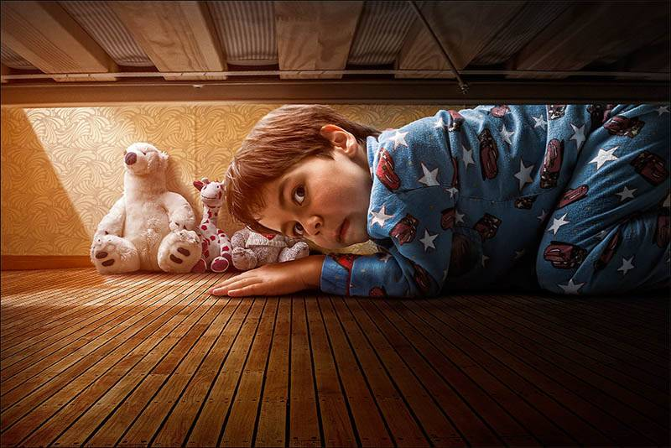
Детские страхи – это ощущение тревоги и беспокойства у малыша в процессе его взросления. Каждый возраст несет определенные страхи, которые могут так или иначе сказаться на психике. Чем же они так опасны и какой вред в будущем они могут причинить личности?
Разбирая этот вопрос, важно понимать, что далеко не каждый ребенок способен самостоятельно справиться со своими «чудовищами» в темном шкафу. И тогда на помощь им спешат родители, победой которых может стать борьба ребенка со страхами, перерастающими в неврозы, бессонницу, а после и в более серьезные заболевания.
Чтобы не допустить негативных последствий Вам могут помочь некоторые правила, при которых ребенок сможет почувствовать себя более уверенно:
- Принимайте его таким, какой он есть и не требуйте, чтобы он вел себя как мужчина/герой/умница/хорошая девочка.
- Перестаньте быть сдержанными по отношению к ребенку и открыто проявляйте свою любовь, предложите помощь, при этом не лишая его самостоятельности.
- Не кричите и не высмеивайте ребенка на глазах у других – это может сыграть злую шутку и снизить уровень притязаний между отношениями «ребенок-родитель». Ребенок перестанет вам доверять и может закрыться в себе.
- Организовывайте его досуг. Спросите, что ему нравится или чем бы он хотел заниматься. Это могут быть танцы, кружки по рисованию, различные виды единоборств. Обеспечьте Ваше чадо раскрасками, карандашами, пластилином. Пусть он больше творит.
- Старайтесь меньше запрещать.
Как победить детские страхи:
Одним из вариантов преодоления у ребенка страха является доверительная беседа с ним. Можно спросить мягко и осторожно каких конкретных вещей он боится. Если малыш сразу же рассказал о своем страхе постарайтесь отреагировать спокойно и уверенно, ведь дети считывая ваше эмоциональное состояние могут начать переживать еще больше. Попросите его описать страх, рассказать на что он похож, что он чувствует, в каких ситуациях к нему приходит чувство страха, и что бы малышу хотелось с ним сделать. Обычно, дети с радостью соглашаются расправиться с ним, отправляя «своего обидчика» на Северный полюс, запирая его в темной комнате.
Другим методом борьбы со страхами может быть рассказ о своих собственных. Расскажите своему ребенку о том, чего вы сами боялись в детстве, и главное – как этот страх от вас ушел.
Самым креативным методом преодоления чувства страха является рисование. Попросите ребенка нарисовать олицетворение его страха в виде животного или человека… или же это могут быть обыкновенные «каляки-маляки». Можно подвести ребенка к тому, что он выразил на рисунке и поговорить с ним. Лучший вариант – помочь составить по рисунку сказку, подведя ребенка к тому, что то, что он выразил в рисунке это совсем не страшно и очень даже доброжелательно выглядит. Конкретизация и осмысление страхов наталкивает «маленького воина» на избавление от неопределенности и выплескивания наружу того, что его беспокоит.
Примите во внимание, что каждый возраст несет свои страхи. Будьте уверены, что если малыш смог справиться со своим страхом, то он вырастит смелой, уверенной и инициативной личностью. Главное увидеть проблему сразу и помочь вовремя ее преодолеть.

Психолог отдела общественного здоровья
Гомельского областного ЦГЭ и ОЗ
Юлия Кулагина

